Отчет о проделанной работе МБУ ДК «Восток»
за период с 23 октября по 29 октября 2023 года

24.10 состоялся бесплатный показ фильма "Марш-бросок" ко Дню подразделений специального назначения. Учащиеся школ, студенты, воспитанники центра семейного устройства, с удовольствием посмотрели фильм о молодом человек, воспитаннике детского дома, который стремится попасть на чеченскую войну, искренне веря, что именно там его место, и в этих тяжелых условиях он сможет проявить себя.
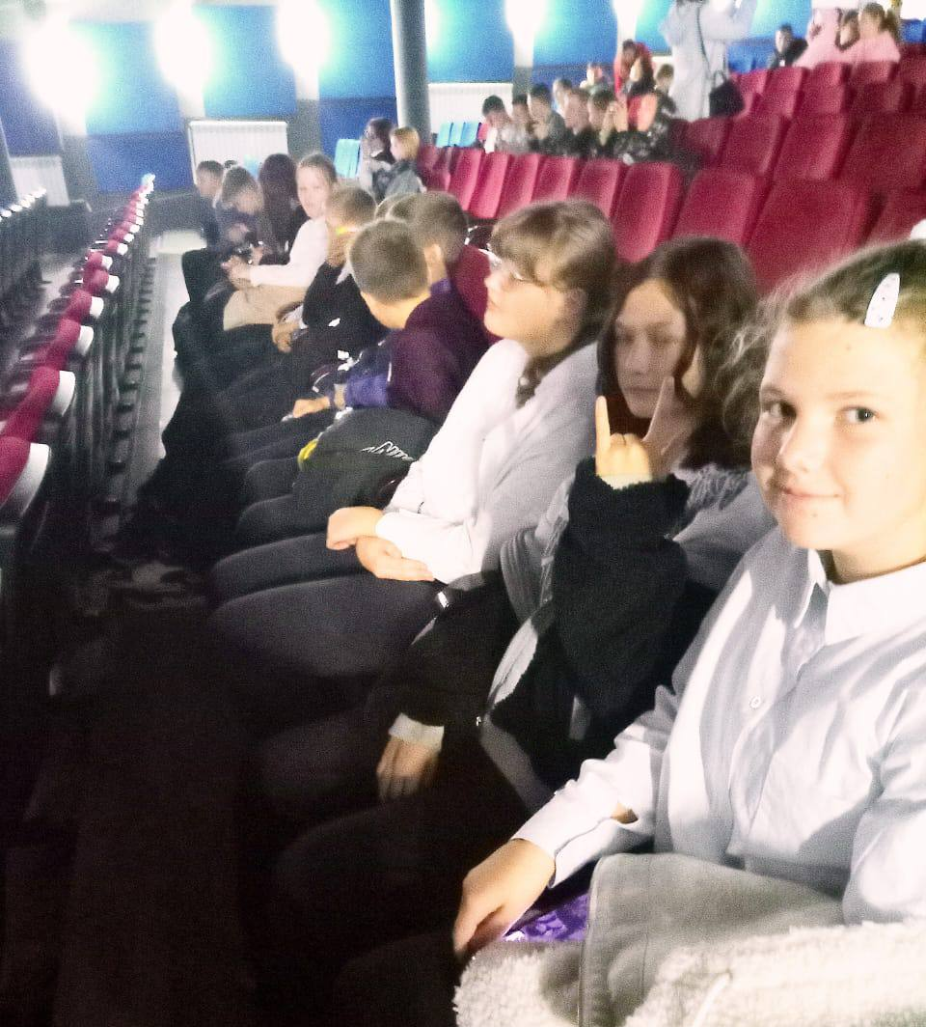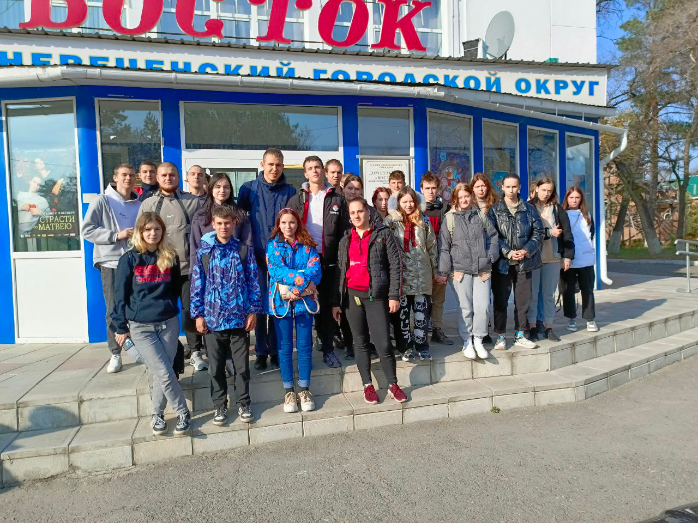
25.10 в фойе Дома культуры «Восток» оформлена выставка работ победителей художественного и фотоконкурса фестиваля «Болдинская осень».
27.10 в киноконцертном зале Дома культуры «Восток» состоялся муниципальный этап состоялся Муниципальный этап Всероссийского конкурса хоровых и вокальных коллективов «Битва хоров» среди детских коллективов общеобразовательных учреждений г. Дальнереченска.
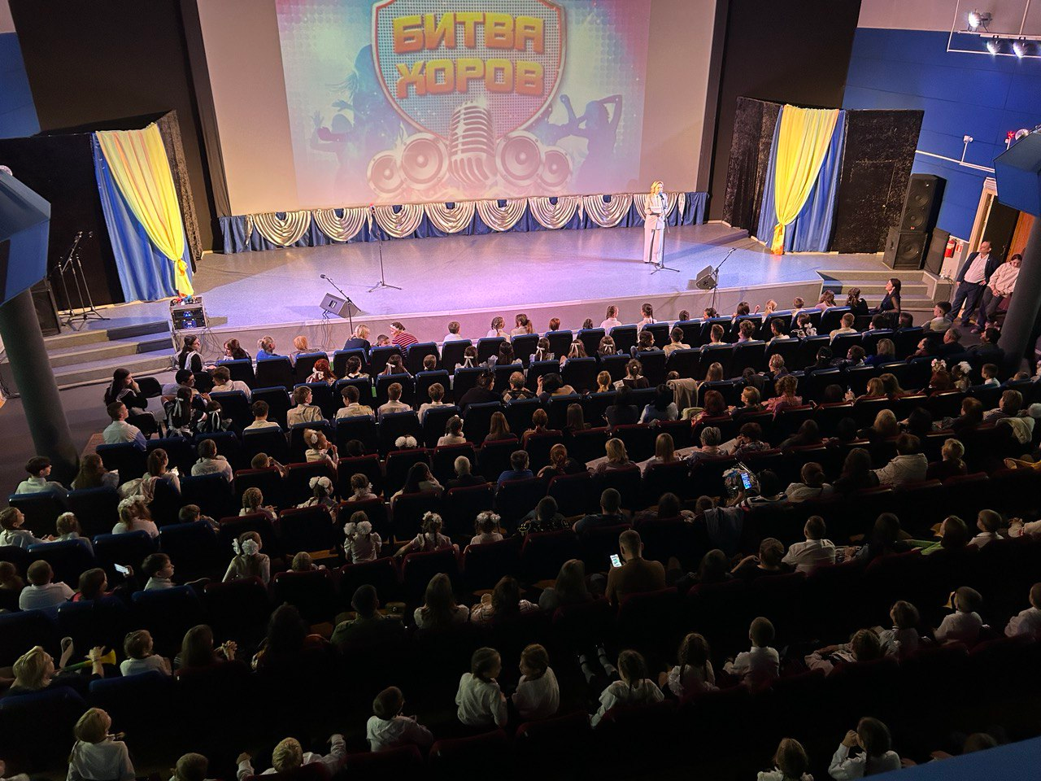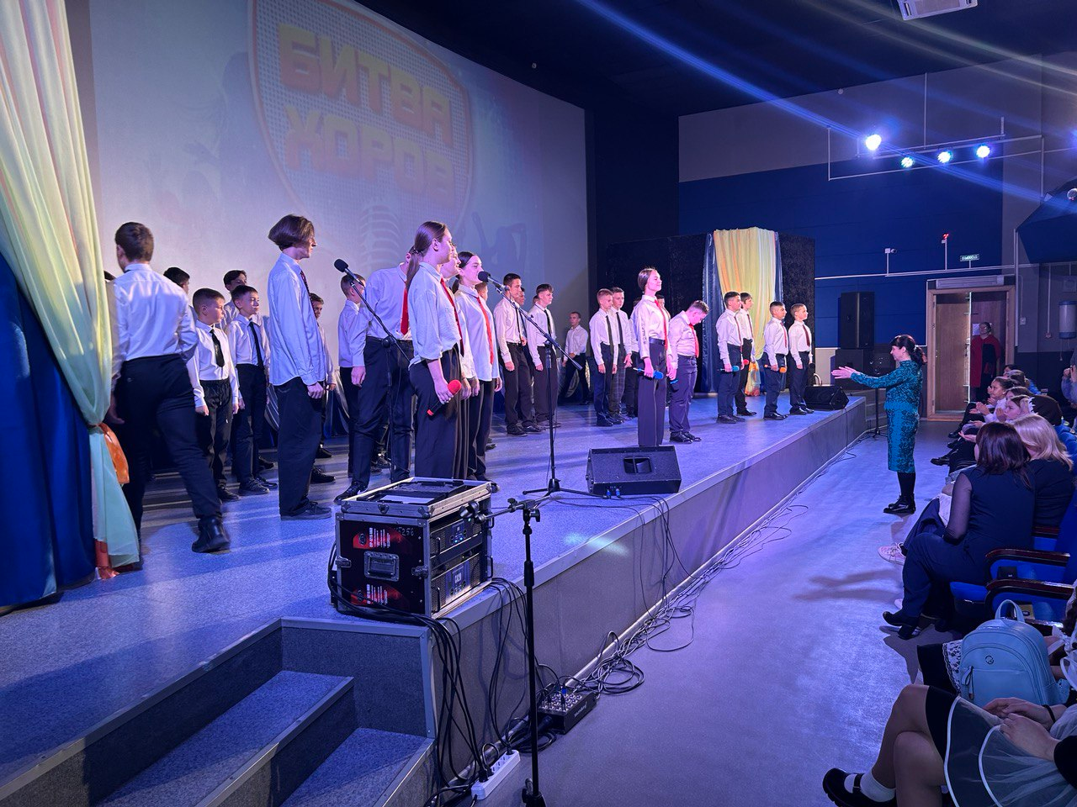
28.10 на городской площади состоялась традиционная субботняя «Зарядка Чемпионов». Надежда Исмагилова - фитнес-тренер Platinum Sport; мастер спорта в дисциплине Армлифтинг Роллинг Тандер; мастер спорта международного класса по экстремальному подъёму штанги на бицепс в дисциплине любители.

28.10 на сцене киноконцертного зала Дома культуры «Восток» прошел Гала-концерт и церемония награждения победителей молодежного Пушкинского фестиваля искусств «Болдинская осень».
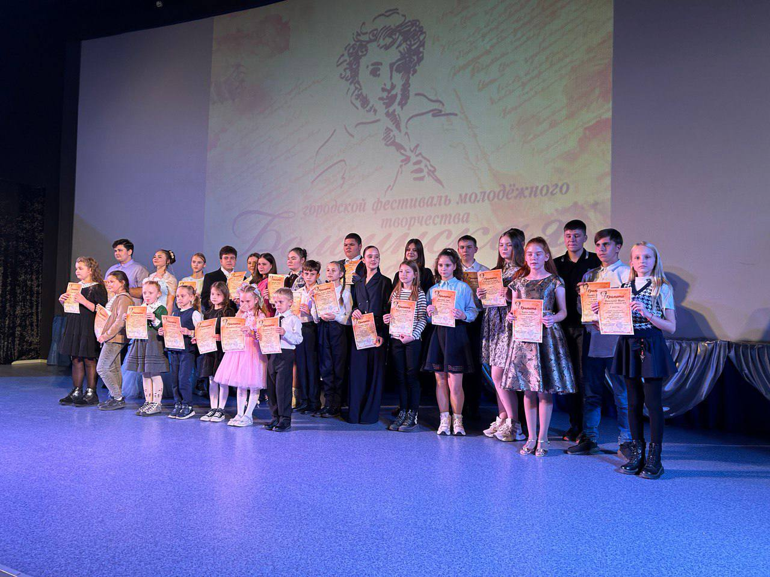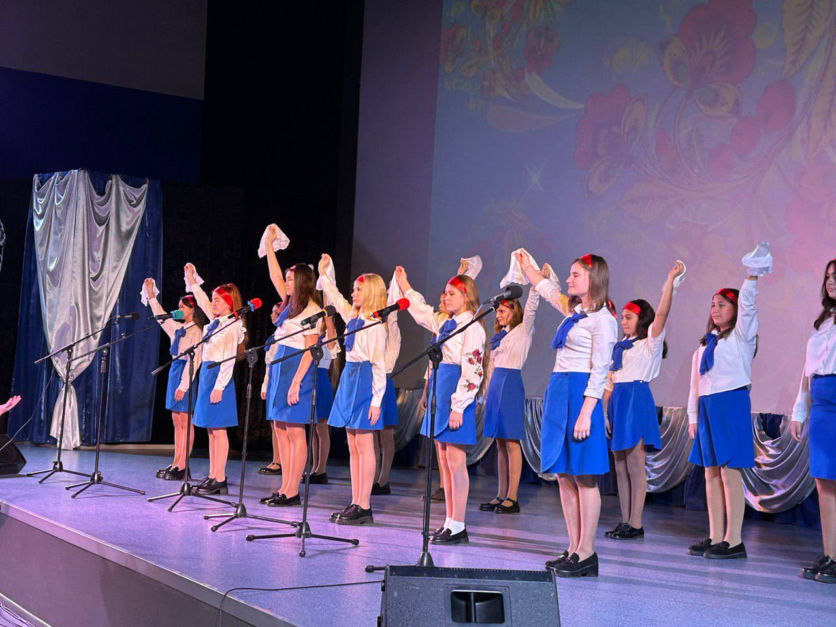
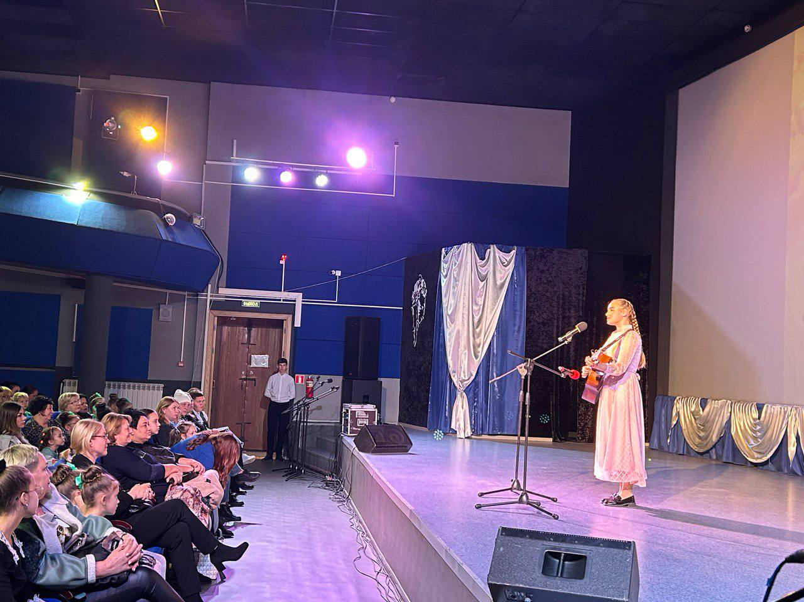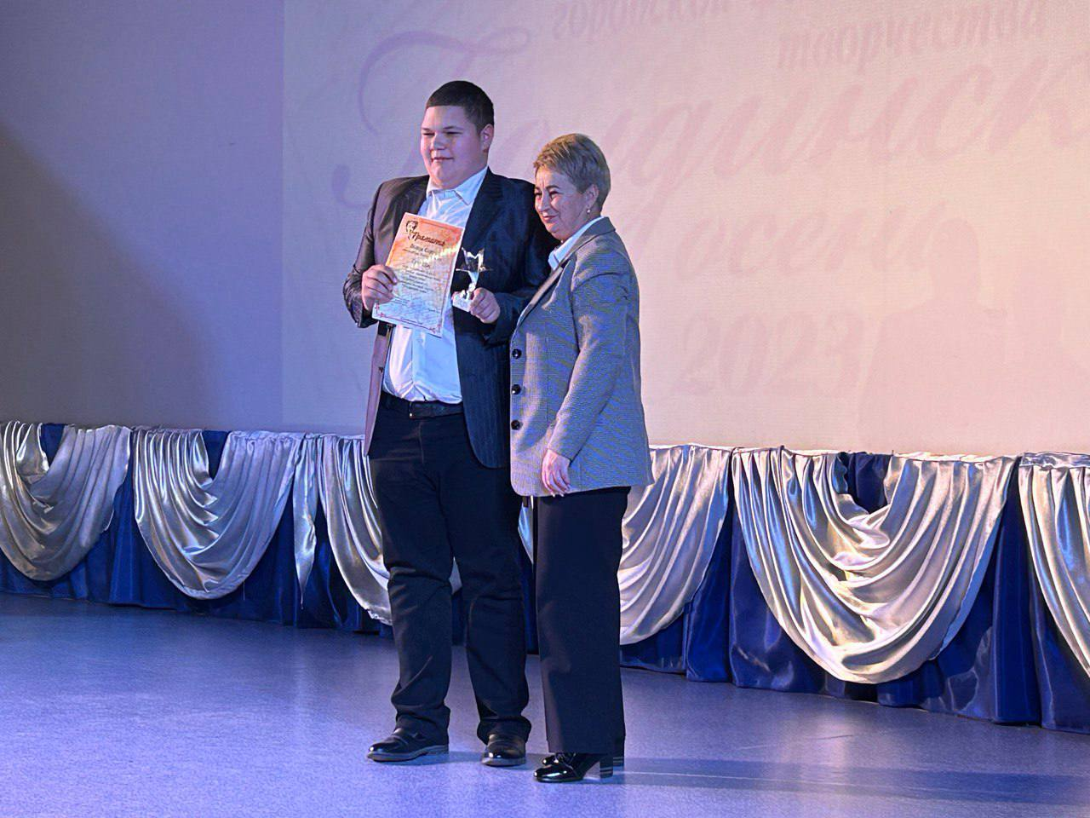

Отчет о проделанной работе Клуба «Космос» село Грушевое
25.10 10 в клубе «Космос» для жителей села состоялся показ документального фильма «Красота Приморского края», приуроченный к 85 годовщине образования Приморского края.

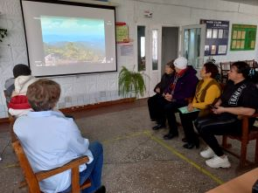
25.10 в клубе «Космос» для детей прошла экологическая программа «В лес за загадками». Мероприятие провели в форме игры. Дети узнали много нового и интересного о золотом времени года.
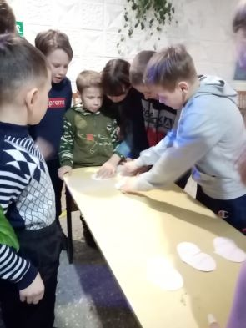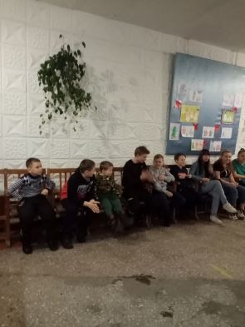

28.10 в клубе «Космос» для детей и взрослых состоялась развлекательная программа «Праздник картошки». Все участники мероприятия играли, веселились, соревновались. зарядились энергией на все выходные.

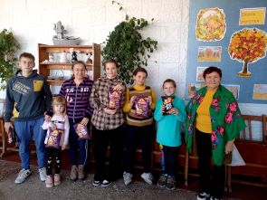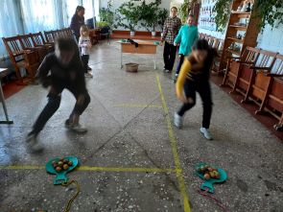

Отчет проделанной работе Лазовского клуба филиала МБУ ДК «Восток»

25.10 в Лазовском клубе проведен брейн-ринг 50+ «С днем рождения, Край любимый» из цикла «Приморью-85» с участием МБОУ «СОШ №5». В брейн-ринге приняли участие две команды, соревновались учащиеся 10-х, 11-х классов и клубное формирование «Вдохновение».
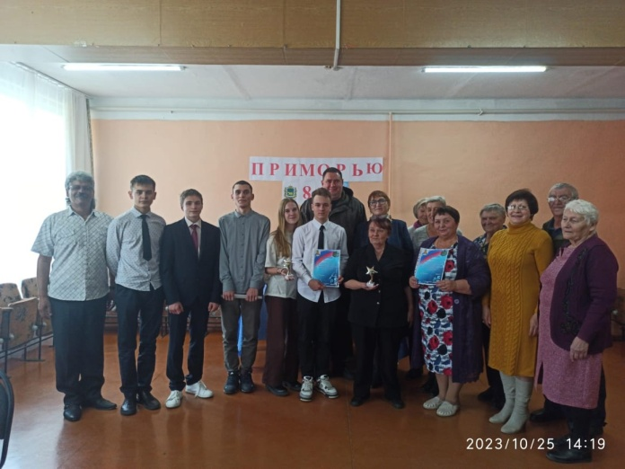

25.10 сотрудниками Лазовского клуба проведена познавательная программа для учащихся в МБОУ «СОШ №5» «Край, в котором я живу». Участники мероприятия совершили небольшое путешествие по страницам истории родного края.
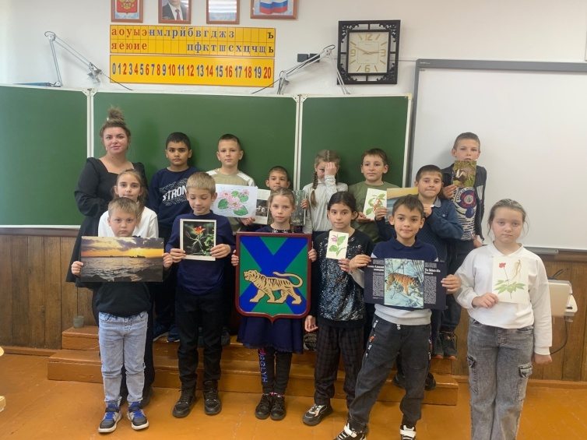

28.10 в Лазовском клубе проведена конкурсная программа для детей «Большие гонки». Участники мероприятия проявили свою ловкость, скорость, сообразительность в спортивных играх.
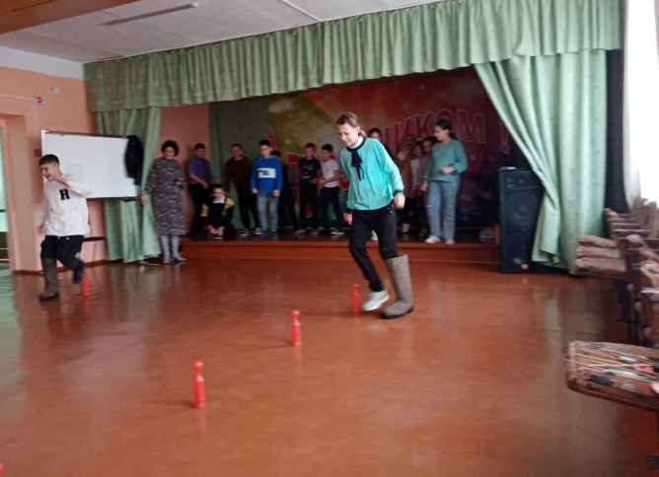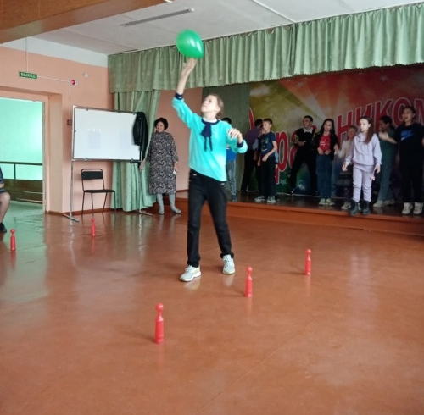

28.10 в Лазовском клубе проведена познавательная программа для молодежи «Здоровье – это ценность и богатство». Участники мероприятия обсудили актуальную тему сохранения здоровья.
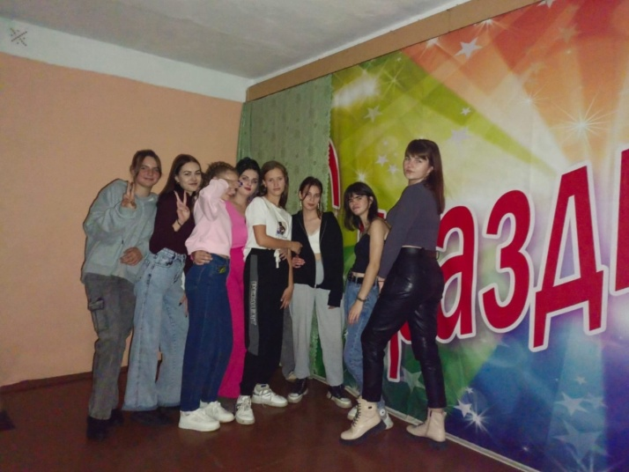

Отчет Дома культуры имени В. Сибирцева
23.10 в фойе Дома культуры имени В.Сибирцева начала работу выставка «Осенние фантазии». Яркие, осенние поделки выполнены из природного материала, воспитанниками МБДОУ «ЦРР - Детского сада №12».
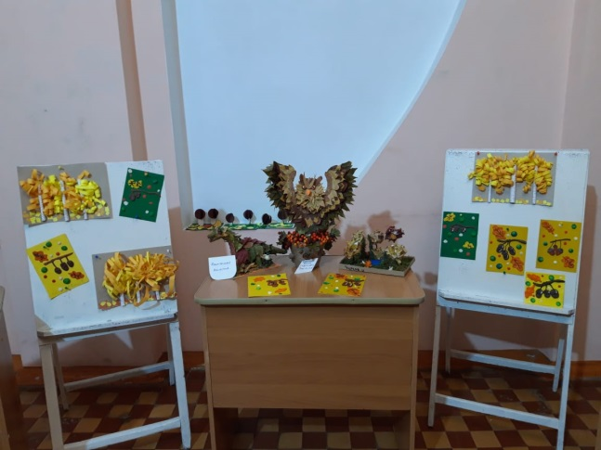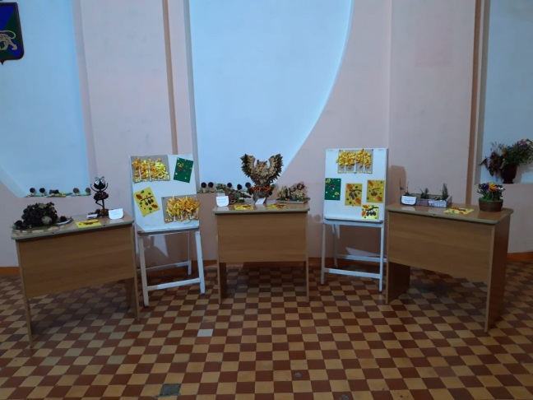

25.10 в Доме культуры прошел исторический час «Гражданская война на Дальнем востоке», посвященный 101-й годовщине окончания Гражданской войны.
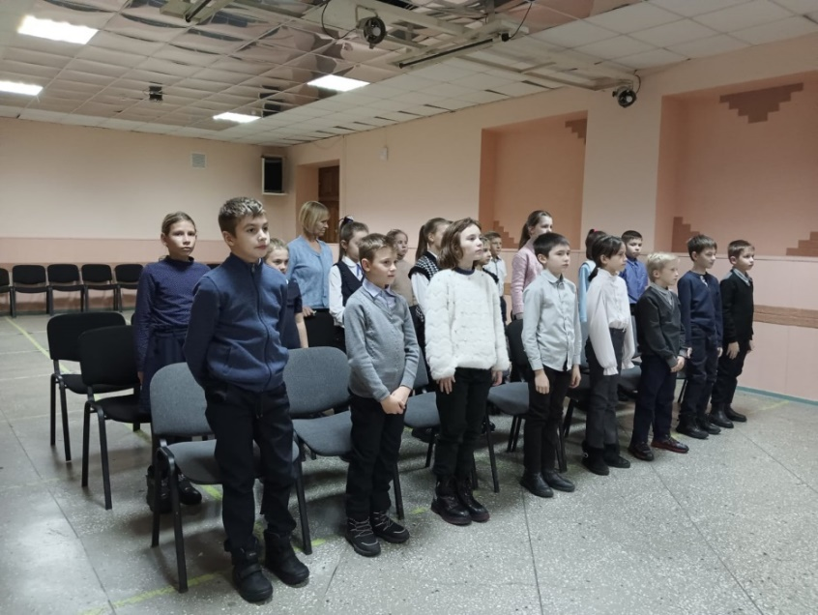
26.10 в Доме культуры имени В. Сибирцева прошла познавательная программа «Путешествие по родному краю». Мероприятие подготовлено к 85-летнему юбилею образования Приморского края.

